T-Klebeband 200mm 25lfm/Rolle
Linzmeier Bauelemente

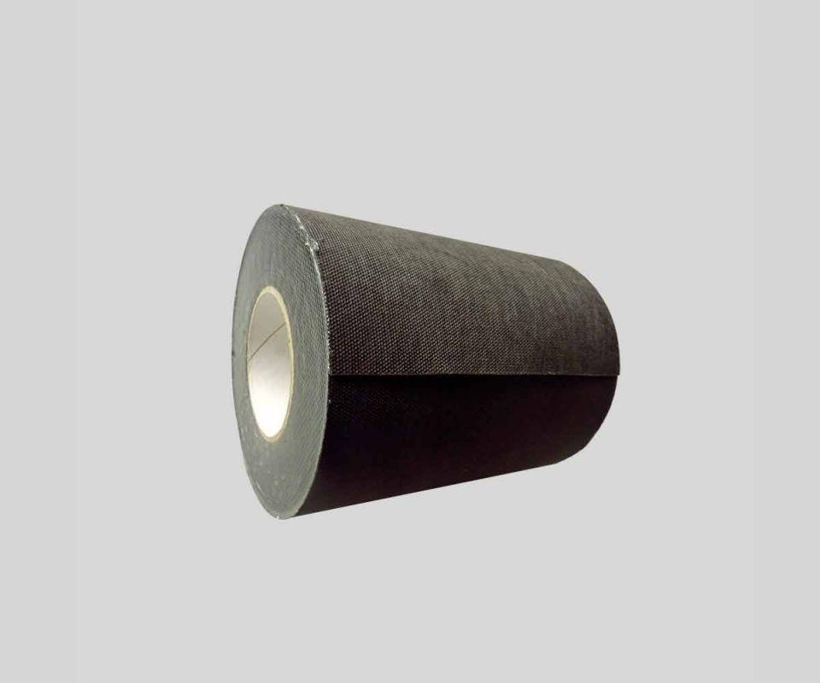Eigenschaften
GTIN:
4040204108948
HAN:
1070894
Einsatzort
außen
Werkstoff
Polyacrylat (PAK), Vlies
Breite (mm)
200,00
Länge (mm)
25.000,00
Diffusionsverhalten
diffusionsoffen
Lieferform
Rolle
Wasserbeständigkeit
wasserbeständig
Menge pro Verpackungseinheit
4,00
Temperaturbeständigkeit (°C)
-30,00 - 80,00
Verarbeitungstemperatur (°C)
5,00 - 40,00
Lagerung
bei +5 °C bis +40 °C

